**SOLICITUD DE DOCUMENTO(S)**

**CERTIFICADO ESPECIAL**  **COPIA SIMPLE**  **COPIA CERTIFICADA**

* 1. **N° DE MATRICULA O INSCRIPCIÓN**

1. **DATOS DEL COMERCIANTE O PERSONA NATURAL**



**NOMBRE DE LA SOCIEDAD, PERSONA NATURAL O ESTABLECIMEINTO, ESAL**



**NOMBRE DEL SOLICITANTE**

**DOCUMENTO DE IDENTIFICACIÓN** **TELF.**

**CEL**  **CORREO ELECTRONICO**



1. **TIPOS DE DOCUMENTO**

**CANTIDAD** **CANTIDAD**

|  |  |  |  |  |  |  |
| --- | --- | --- | --- | --- | --- | --- |
|  | **1** |  |  | **PRENDA** |  |  |
|  |  |  |  |  |  |  |
|  | **2** |  |  | **PROFESIÓN LIBERAL** |  |  |
|  |  |  |  |  |  |  |
|  | **3** |  |  | **HISTORICO (DESCRIBA*)** |  |  |
|  |  |  |  |  |  |  |
|  | **4** |  |  | **CONTRATO DE** |  |  |
|  |  |  | **COMPRAVENTA HISTORICO** |  |  |
|  |  |  |  |  |  |
|  | **6** |  |  | **OTRAS** |  |  |
|  |  |  |  |  |  |  |
|  |  |  |  | **2.1 *DESCRIBA** | |  |



1. **CAMBIO DE NOMBRE ESTABLECIMIENTO DE COMERCIO**
2. **CAMBIO DE DIRECCION ESTABLECIMIENTO DE COMERCIO**
3. **CERTIFICACIÓN DE TODAS LAS MATRICULAS ANTERIORES**
4. **BASE DE DATOS**

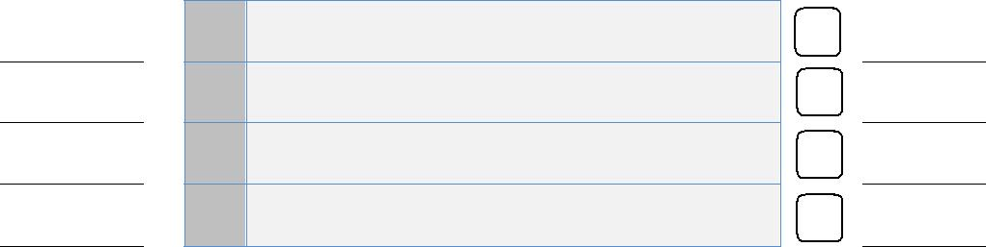

**ESPECIFIQUE**_________________________________



____________________________________________________________________________________________________

____________________________________________________________________________________________________



**NOMBRE Y APELLIDO**____________________________________________ **FIRMA**__________________________________

**------------------------------------------------------------------------------------------------------------------------------------------- ---------**

**USO EXCLUSIVO DE LA CAMARA DE COMERCIO**



1. N° RECIBO:__________________________________________ FECHA______________________HORA_________________
2. NOMBRE DEL FUNCIONARIO QUE RECIBE__________________________________________________________________
3. ASIGNADO PARA:_______________________________________________________________________________________



|  |  |  |
| --- | --- | --- |
| **MATRICULA N°** | **N° COPIAS** | **COSTO $** |
|  |  |  |

**CCVRPSD01**